PROGRAMMA
150nario dell’antica “Miniera delle Petroglie” (1868 - 2018)
- 15 – 18 marzo 2018 -
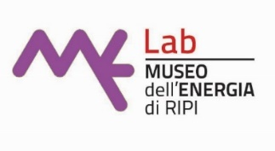

15 – 16 MARZO

AL MUSEO
Ore 9.00 – 17.30
"Uomini, paesaggi e vulcani nel Lazio meridionale"
Il Museo dell’energia in collaborazione con il Museo Preistorico di Pofi e il MUVE - Museo del Vulcanismo Ernico organizza le “Giornate di studio dedicata dell’AIQUA - Associazione Italiana per lo Studio del Quaternario”.

-----------------------------------------------------------------------------------------------------------------------------------

17 MARZO

PER LE SCUOLE
Ore 10.00 – 12.30
“Il problema clima, conseguenze e soluzioni”
Il Museo dell’energia invita il “Progetto Scuola 2017/2018” di Italian Climate Network.

Quali sono le connessioni che legano il clima ai temi dello sviluppo sostenibile, dell’economia, delle relazioni internazionali, della salute e dei diritti umani? Conferenza per i ragazzi delle scuole a cura di Federico Brocchieri Vice Presidente di Italian Climate Network (www.italiaclima.org).

AL MUSEO
Ore 17.30
“1868-2018 150 anni della miniera di Ripi”
Gli esperti raccontano la storia della ricerca petrolifera in Italia e nel Lazio. Durante gli interventi verrà presentato il bollettino straordinario pubblicato in occasione del 60° dell’Ufficio Nazionale Minerario per gli Idrocarburi e le Georisorse. Pubblicazione speciale che ripercorre la storia delle attività minerarie dalla fine dell’800 al 2017 attraverso immagini, foto di repertorio, testimonianze e approfondimenti.

Dopo i saluti istituzionali interverranno:

- Gianluigi Sanetti – Funzionario presso UMNIG-Roma (Ministero dello Sviluppo Economico)
- Ombretta Coppi, Rosalba Urtis – Curatrici del BUIG - Bollettino ufficiale degli idrocarburi e delle georisorse (Ministero dello Sviluppo Economico)
- Roberto Bencini (geologo), Lorenzo Lipparini (geologo) – Dipartimento di Scienze della Terra Università degli Studi di Roma "La Sapienza"
- Pierluigi Vecchia (geologo) – Coordinatore della sezione di Geologia degli Idrocarburi della Società Geologica Italiana
- Elio Bianchi – geologo professionista.

Modera Federico Varazi (Direttore scientifico del Museo dell’energia)
-----------------------------------------------------------------------------------------------------------------------------------

18 MARZO

AL MUSEO
“Museo della memoria. Racconti di vita vissuta (1868-2018)”
Giornata-evento per adulti e bambini con giochi interattivi, dimostrazioni scientifiche e narrazioni di storie e leggende legate al passato dell’antica miniera petrolifera di Ripi.

PROGRAMMA

Inaugura la giornata il Sindaco di Ripi Roberto Zeppieri

Ore 11.00 – 13.00 e 15.00 – 17.00
“Petrolio e giochi di energia” (al museo)
Laboratori interattivi per bambini in età scolare e dimostrazioni scientifiche.
(a cura degli operatori del museo).

Ore 11.00, 12.00, 15.00, 16.00
“La via del petrolio” (attività all’aperto)
Visita guidata con navetta gratuita dei pozzi petroliferi lungo “La via del petrolio, con partenza dal museo.
(a cura degli operatori del museo).

Ore 17.00 (al museo)
Proiezione del film “La via del petrolio” diretto da Bernardo Bertolucci. Storico film documentario del 1967 che segue il "viaggio" del petrolio dal giacimento alle raffinerie. Il film è stato restaurato nel 2007 e proiettato al Festival di Venezia per celebrare la consegna del "Leone d'Oro del 75mo" al regista Bernardo Bertolucci. Introduzione e commento a cura degli “Anziani narranti”.

Ore 19.00
“La merenda del minatore”
Degustazione di prodotti tipici dell’antica tradizione ciociara a cura di Slow Food Frosinone in collaborazione con i produttori locali.

Dalle 10.00 alle 13.00 e dalle 15.00 alle 17.00
Visita del percorso museale e storytelling con foto d’epoca e documenti storici delle maestranze della miniera.

Progetto a cura di:
Federico Varazi - Direttore scientifico del Museo dell’energia

-----------------------------------------------------------------------------------------------------------------------------------

Info:
Museo dell’Energia di Ripi
Via Meringo Alto - 03027 Ripi (FR)
tel. 0775 285160, cell. 3383708824
museoenergia.direttore@gmail.com
www.museoenergiaripi.it

TUTTI GLI EVENTI SONO GRATUITI
La partecipazione agli eventi dà accesso a un ticket di convenzione per il pranzo in alcuni ristoranti locali.

-----------------------------------------------------------------------------------------------------------------------------------

Con il Patrocinio del Ministero dello Sviluppo Economico

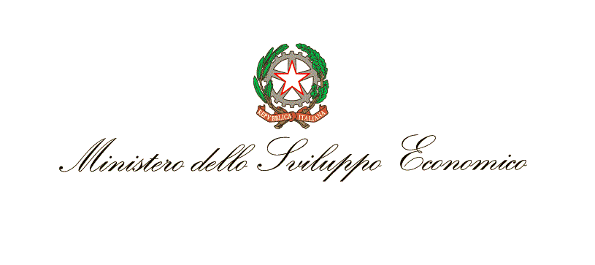

A cura di:

Regione Lazio
Sistema museale RESINA

ORGANIZZAZIONE

Comune di Ripi
Museo dell’energia

ALTRI PATROCINI

Provincia di Frosinone
Consorzio per lo Sviluppo Industriale Frosinone

AIQUA - Associazione Italiana per lo Studio del Quaternario
Museo di Arte e Giacimenti Minerari della "Sapienza" Università degli Studi di Roma (in via di definizione)

Associazione Pionieri dell’Agip (da definire)
Ordine di Geologi del Lazio (da definire)
SGI – Società Geologica Italiana (da definire)
Geologia e Turismo
ANIM – Associazione Nazionale Ingegneri Minerari (da definire)
AIPAI – Associazione Italiana per il Patrimonio Archeologico Industriale (da definire)
Gal - Versante Laziale del Parco Nazionale d'Abruzzo

In collaborazione con
Italian Climate Network

Istituto Comprensivo Ripi
Centro anziani “Zio Nino” di Ripi
Slow Food Frosinone
Associazione Vivi Frosinone
Protezione Civile di Ripi
Museo Preistorico di Pofi
Museo del Vulcanismo Ernico
Associazione TUA – Territorio dell’Uomo Antico

Comune di Nazzano
Museo del Fiume

Progetto finanziato con L. R 23 ottobre 2009 n.26. Avviso pubblico finalizzato allo sviluppo di sistemi di servizi culturali 2016-2017.

